La Televisión y el Video.

Grupo: Valeriano Martin, Cuello Gonzalo y Canavidez Tomás

1. Sopa de letras

Palabras a encontrar:

* Television
* Video
* Canal
* Aire
* Jaime

|  |  |  |  |  |  |  |  |  |  |
| --- | --- | --- | --- | --- | --- | --- | --- | --- | --- |
| N | P | I | A | C | X | M | S | S | V |
| A | O | G | S | H | I | S | Q | F | S |
| N | S | I | Y | N | L | J | N | S | A |
| A | X | K | S | V | J | M | C | A | U |
| S | C | V | A | I | R | E | A | I | U |
| U | X | A | V | D | V | Z | N | O | V |
| S | Z | S | Z | E | F | E | A | I | P |
| A | A | B | C | O | Y | W | L | M | L |
| L | J | A | I | M | E | W | S | E | Q |
| O | A | S | R | T | K | S | M | Z | T |
| H | Z | G | J | M | I | L | W | Y | K |

* Hola Susana

1. Une con flechas.

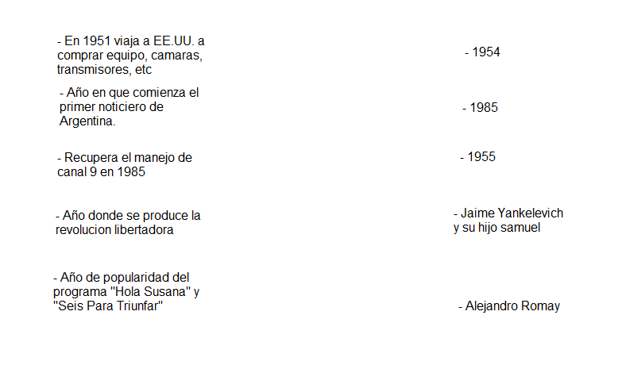

1. Marca Verdadero o Falso.
2. ¿El video fue creado por un ingeniero escocés en 1920? V – F
3. ¿Las siglas VHS significan Video Home System? V – F
4. ¿La primera demostración de un video surgió en 1931 en Estados Unidos de mano de MinCom? V – F
5. El Sistema Betamax fue inventado en Japon por RCA V – F
6. Sony Lanzo en 1963 el primer video al publico V – F